# 《设佛台开示合集》印刷说明

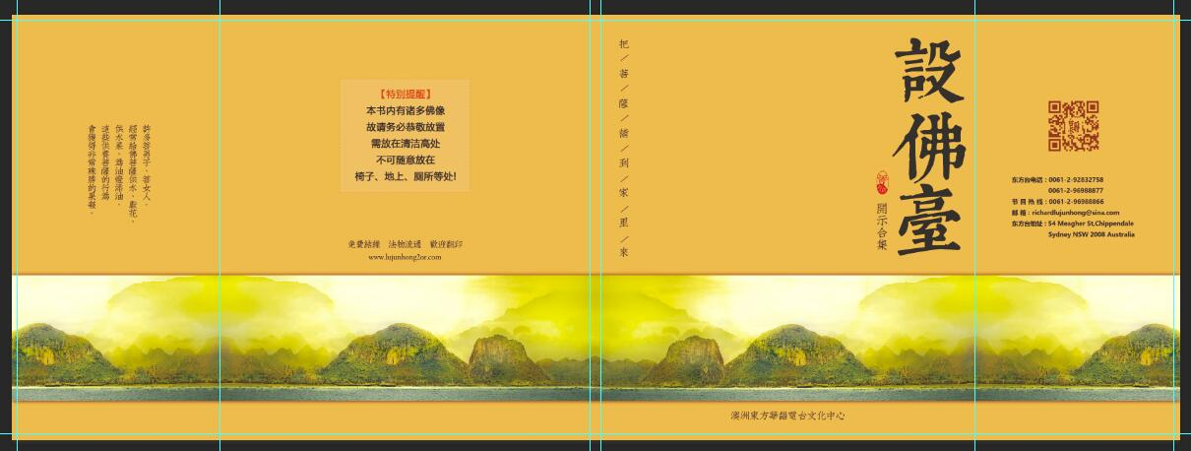

## 书本净尺寸为：21X19cm

## 建议纸张：

## 封面纸张： 250克的金色珠光纸，

## 内页纸张： 80克的蒙肯纸

## 书本P数：封面4P，内页78P

## 书本工艺：封面过哑油，无线胶装

## 封面有拉页，详见附图的样书形式

